16/12/2021

Laurie and Co

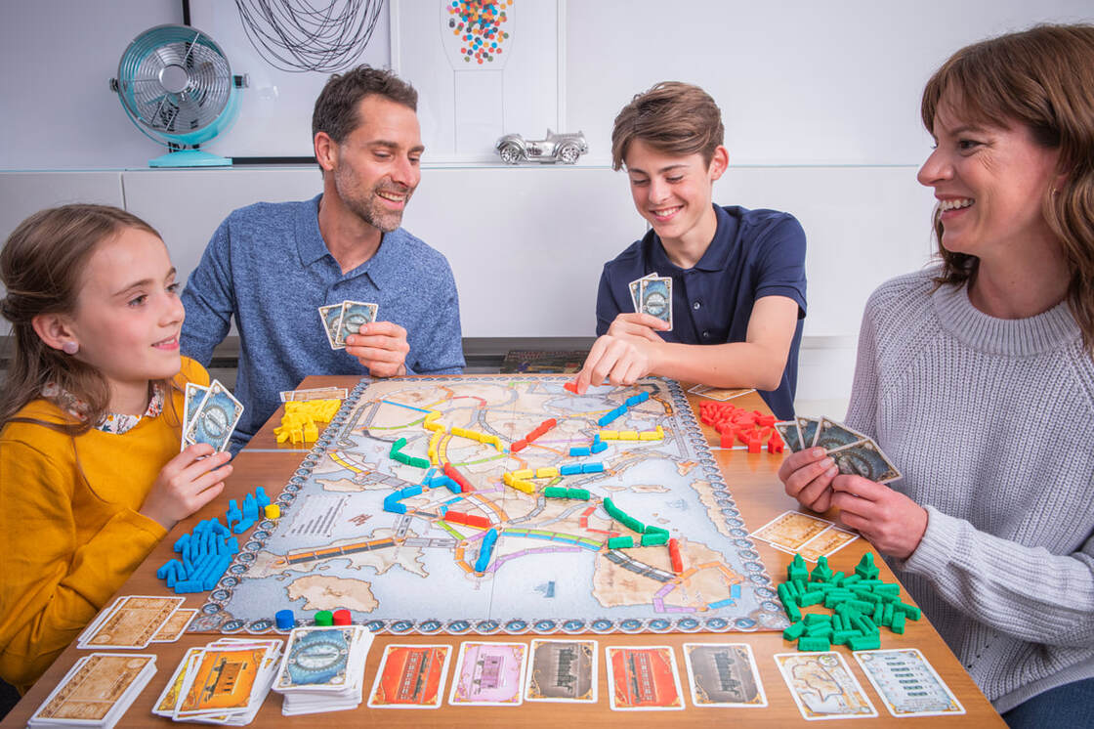

Sempeski Laurie

FA-1 M.Fourer

Table des matières

1. Introduction
   1. Identité
   2. Histoire
   3. Activité
   4. Organigramme
2. Bilan de prospection
3. Perspectives et présentation des futures actions commerciales

Introduction

Identité

L’entreprise Laurie and Co a été créée en 2021, par Laurie SEMPESKI.

Histoire

Après l’obtention de son diplôme de BUT TC, Laurie s’est lancée et a ouvert sa propre entreprise de vente de jeux de société.

Activité

En effet vous pouvez retrouver, dans son catalogue de ventes, des jeux de tout type et pour tout âge.

Organigramme

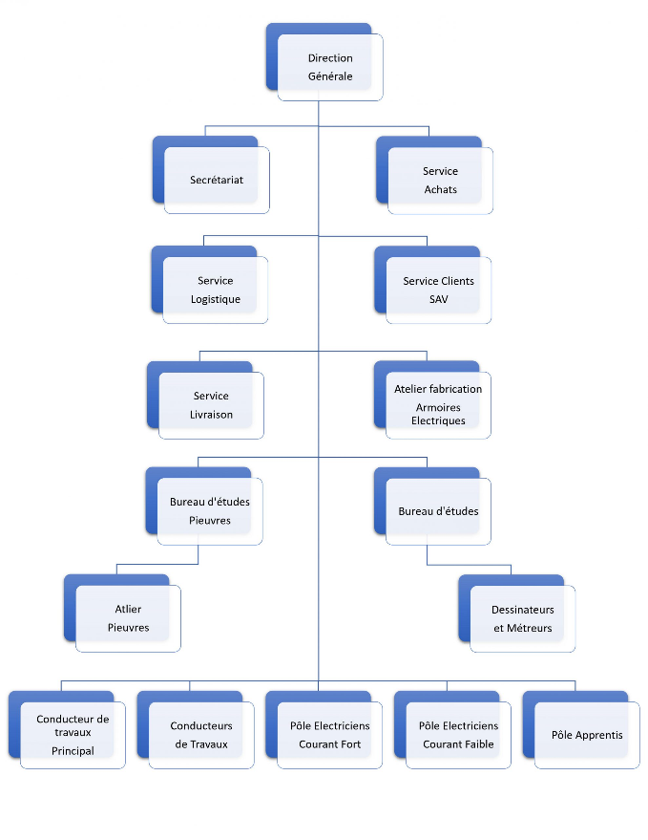

Bilan de prospection

Perspectives et présentation des futures actions commerciales

A l’avenir l’objectif est de développer encore plus de jeux.